日本語スピーチ大会実行委員 申込書

カテゴリー  （該当する物に○） | 協会会員 ・ IECボランティア
ふりがな
氏 名
性 別 | 男性 ・ 女性
住 所 | 〒 －
連 絡 先 | 電話  Email（PCまたはスマートフォン）
そ の 他  (協会事業活動歴など) | (可能な範囲で)
7月９日（金）必着 ※応募者多数の場合は選考となります。

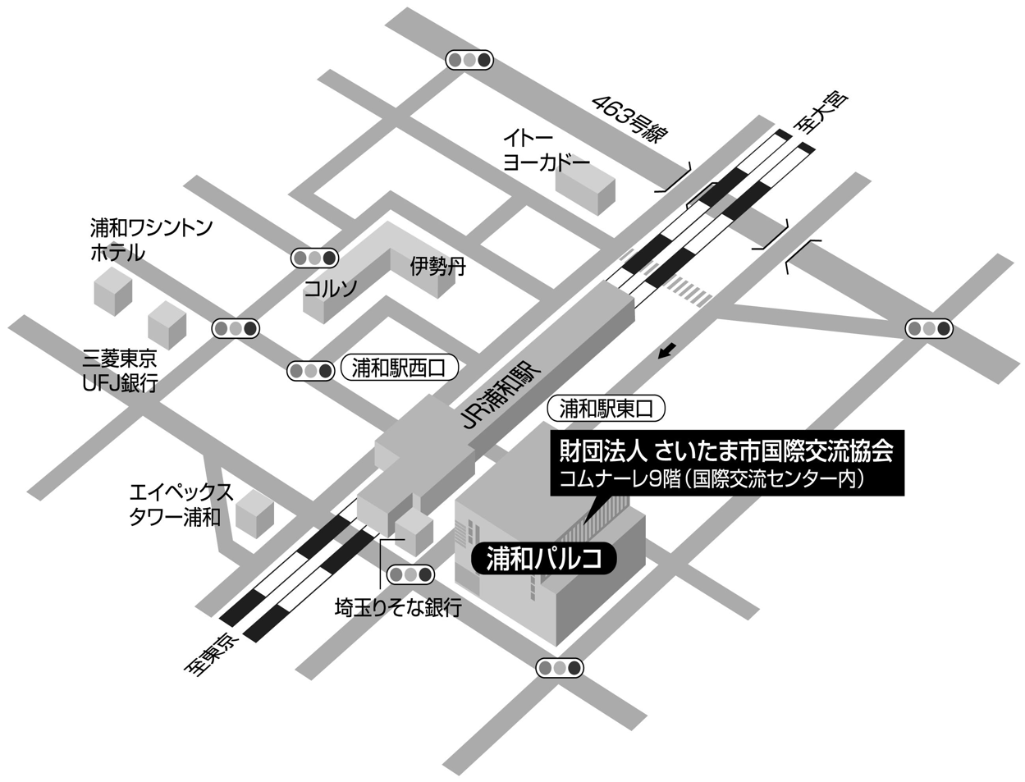

（公社）さいたま観光国際協会（STIB)

国際交流センター（コムナーレ9階 )

【問い合わせ・申込み先】
（公社）さいたま観光国際協会 国際交流センター
〒330-0055 さいたま市浦和区東高砂町11-1 コムナーレ９F
TEL：048-813-8500 FAX ：048-887-1505 E-mail：iec@stib.jp

